**BÀI 8:** **HỢP CHẤT HỮU CƠ VÀ HOÁ HỌC HỮU CƠ**

**A. TÓM TẮT LÝ THUYẾT**

**I. HỢP CHẤT HỮU CƠ VÀ HOÁ HỌC HỮU CƠ**

- Hợp chất hữu cơ là hợp chất của cacbon (trừ CO, CO2, muối carbonate, cyanide, carbide,...).

- Hóa học hữu cơ là ngành Hóa học nghiên cứu các hợp chất hữu cơ.

**II. ĐẶC ĐIỂM CHUNG CỦA CÁC HỢP CHẤT HỮU CƠ**

1. **Thành phần nguyên tố**

- Ngoài Carbon, thành phần hợp chất hữu cơ thường có thêm một hoặc một vài nguyên tố khác như: hydrogen, oxygen, nitrogen; ít gặp hơn là phosphorus, các nguyên tố halogen, sulfur

1. **Đặc điểm cấu tạo**

- Liên kết hóa học giữa các nguyên tử trong phân tử hợp chất hữu cơ chủ yếu là liên kết cộng hóa trị.

- Nguyên tử cacbon có thể liên kết với nhau tạo thành mạch carbon ở dạng mạch hở không phân nhánh, mạch hở phân nhánh, mạch vòng…

1. **Tính chất vật lý**

- Đa số các hợp chất hữu cơ ít tan trong nước nhưng tan tốt trong dung môi hữu cơ.

- Một số dung môi hữu cơ thông dụng hexane, acetone, ethanol, chloroform, …

- Các hợp chất hữu cơ thường có nhiệt độ nóng chảy, nhiệt độ sôi thấp (dễ bay hơi).

1. **Tính chất hóa học**

- Phản ứng hóa học giữa các hợp chất hữu cơ thường xảy ra chậm và theo nhiều hướng khác nhau tạo thành hỗn hợp các sản phẩm.

- Các hợp chất hữu cơ thường kém bền nhiệt và dễ cháy.

**III. PHÂN LOẠI HỢP CHẤT HỮU CƠ**

**IV. NHÓM CHỨC**

**1. Khái niệm**

Nhóm chức là nguyên tử hay nhóm nguyên tử gây ra những tính chất hóa học đặc trưng của hợp chất hữu cơ.

**2. Xác định nhóm chức bằng phổ hồng ngoại ( phổ IR)**

Phổ hồng ngoại thể hiện các hấp thụ bức xạ điện từ trong vùng hồng ngoại của các liên kết trong phân tử dưới dạng peak của cực đại hấp thụ hay cực tiểu truyền qua.

Trong phổ hồng ngoại

+ trục tung biểu diễn độ truyền qua hoặc hấp thụ theo %

+ trục hoành biểu diễn số sóng (cm-1) của các bức xạ trong vùng hồng ngoại.

Dựa vào cực đại hấp thụ hay cực tiểu truyền qua có thể dự đoán sự có mặt của các nhóm chức trong hợp chất nghiên cứu.

**Bảng số sóng hấp thụ đặc trưng trên phổ hồng ngoại của một số nhóm chức**

(R, R1, R2 là các gốc hydrocarbon)

|  |  |  |  |
| --- | --- | --- | --- |
| **Loại hợp chất** | **Nhóm chức** | **Liên kết**  **hấp thụ** | **Số sóng hấp thụ (cm-1)** |
| Alcohol, phenol | R-O-H | O-H | 3650-3200 |
| Amine | , | N-H | 3500-3200 |
| Carboxylic acid |  | 1. H   C=O | 3000-2500  1750-1680 |
| Ester |  | C=O | 1750-1715 |
| Aldehyde  Ketone |  | 1. H   C=O | 2850-2700  1740-1670 |

**B. BÀI TẬP**

**MỨC ĐỘ NHẬN BIẾT**

**Câu 1:** Chất nào sau đây là hợp chất hữu cơ ?

**A.** CO. **B.** CaCO3. **C.** C12H22O11. **D.** NaCN.

**Câu 2:** Liên kết hoá học chủ yếu giữa các nguyên tử trong hợp chất hữu cơ là

**A.** liên kết hydrogen. **B.** tương tác Val der waals.

**C.** liên kết ion. **D.** liên kết cộng hoá trị.

**Câu 3:** Tính chất vật lí của đa số các hợp chất hữu cơ là

**A.** tan nhiều trong nước, ít tan trong dung môi hữu cơ.

**B.** nhiệt độ nóng chảy, nhiệt độ sôi cao.

**C.** tan nhiều trong nước, khó bay hơi.

**D.** tan nhiều trong các dung môi hữu cơ, nhiệt độ sôi thấp.

**Câu 4:** Đặc điểm của phản ứng hoá học giữa các hợp chất hữu cơ thường

**A.** xảy ra nhanh, thu được nhiều sản phẩm.

**B.** xảy ra chậm,theo một hướng duy nhất.

**C.** xảy ra chậm, thu được nhiều sản phẩm.

**D.** xảy ra nhanh, theo nhiều hướng.

**Câu 5:** Chất nào sau đây là dẫn xuất của hydrocarbon ?

**A.** CH4. **B.** C6H6. **C.** C2H2. **D.** C2H5OH.

**Câu 6:** Nhóm chức là nguyên tử hay nhóm nguyên tử gây ra

**A.** tính chất vật lí đặc trưng của hợp chất hữu cơ.

**B.** tính chất hoá học không đặc trưng của hợp chát hữu cơ.

**C.** tính chất vật lí đặc trưng của hợp chất hữu cơ.

**D.** tính chất hoá học đặc trưng của hợp chất hữu cơ.

**Câu 7:** Hợp chất hữu cơ nhất thiết phải chứa

**A.** nguyên tố carbon và hydrogen. **B.** nguyên tố carbon, hydrogen và oxygen.

**C.** nguyên tố carbon. **D.** nguyên tố hydrogen.

**Câu 8:** Chất nào sau đây là hydrocarbon ?

**A.** HCHO. **B.** CH3COOCH3. **C.** C6H5OH. **D.** C8H18.

**Câu 9:** Hợp chất nào sau đây là hợp chất hữu cơ ?

**A.** Al4C3. **B.** KCN. **C.** (NH2)2CO. **D.** CO.

**Câu 10:** Để xác định nhóm chức cho phân tử hợp chất hữu cơ, người ta dùng phương pháp

**A.** phổ khối lượng MS. **B.** phổ hồng ngoại IR. **C.** phổ gamma. **D.** phổ cực tím.

**Câu 11:** Hợp chất nào sau đây là hợp chất vô cơ ?

**A.** CH3CHO. **B.** C3H5(OH)3. **C.** CaC2. **D.** Na2C2O4.

**Câu 12:** Chất có mạch carbon hở không phân nhánh là

**A.** CH3-CH2-CH2-CH3. **B.** 

**C.**  **D.** 

**Câu 13:** Chất có mạch carbon mạch vòng là

**A.** CH3-CH2-CH2-CH3. **B.**  **C.**  **D.** CH3-CH2-CH3.

**Câu 14:** Chất có mạch carbon hở phân nhánh là

**A.** CH3-CH2-CH2-CH3. **B**  **C.**  **D.** 

**Câu 15:** Hoá học hữu cơ là ngành khoa học hoá học nghiên cứu về

**A.** các hợp chất của carbon như carbonic adcid, muối carbonate, muối carbide,…

**B.** các hợp chất của carbon trừ carbon monooxide, carbon dioxide, muối carbonate, các cyanide, carbide,…

**C.** nghiên cứu các hiện tượng vĩ mô và các hạt trong các hệ thống hoá học về nguyên tắc thực tiễn và các khái niệm vật lí như chuyện động, năng lượng, lực, cân bằng hoá học.

**D.** nghiên cứu về các phương pháp xác định thành phần cấu tạo và hàm lượng các thành phần của những mẫu khảo sát.

**MỨC ĐỘ THÔNG HIỂU**

**Câu 16:** Dãy bao gồm tất cả các chất là hợp chất hữu cơ là

**A.** CH3COOH, CH3NH2, NaCN. **B.** CCl4, (NH2)2CO, C2H5OH.

**C.** Na4C, CH4, CH3COOH. **D.** C3H8, C2H2, CaC2.

**Câu 17:** Ethanol có công thức cấu tạo là C2H5OH, tính chất đặc trưng của ethanol là tác dụng với kim loại hoạt động như Na, K, không tác dụng với dung dịch NaOH, KOH. Hợp chất hữu cơ X có cùng nhóm chức với ethanol, X không thể là chất nào sau đây ?

**A.** CH3OH. **B.** C3H7OH. **C.** CH2=CH-CH2OH. **D.** CH3CHO.

**Câu 18:** Ở điều kiện chuẩn, khi đốt cháy 1 mol các chất, phản ứng diễn ra thuận lợi nhất là

**A.** 2ZnS*(s)* + 3O2*(g)*  2ZnO*(s)* + 2SO2*(g)*  = –285,66 kJ.

**B.** C(graphite, *s*) + O2*(g)*  CO2*(g)*  = –393,51 kJ.

**C.** SO2*(g)* + 1/2O2*(g)*  SO3*(g)*  = –98,5 kJ.

**D.** C4H10*(g)* + 13/2O2*(g)*  4CO2*(g)* + 5H2O*(g)*  = –2017 kJ.

**Câu 19:** Chất có nhiệt độ sôi là -88,6 oC là

**A.** C2H6. **B.** H2O. **C.** NaCl. **D.** W.

**Câu 20:** Butanal là pmột aldehyde có công thức cấu tạo là CH3CH2CH2CHO có tính chất đặc trưng là tác dụng với dung dịch AgNO3/NH3 tạo ra lớp silver Ag bám trên ống nghiệm. Chất nào sau đây có tính chất tương tự như butanal ?

**A.** CH3CH2OH. **B.** CH3COOH. **C.** CH3CH2CH2CH3 **D.** CH3CHO.

**Câu 21:** Chất nào sau đây ít tan trong nước nhất ?

**A.** HCl. **B.** NaOH. **C.** NaCl. **D.** C3H8.

**Câu 22:** Cho một số chất: CH2=CH-CN, HCN, KCN, Al4C3, CH3COCH3. Tổng số các hợp chất hữu cơ là

**A.** 2. **B.** 3. **C.** 4. **D.** 5.

**Câu 23:** Sơn, nhựa cao su tan ít tan trong dung môi nào sau đây ?

**A.** Acetone. **B.** Xăng. **C.** Cloroform. **D.** Nước.

**Câu 24:** Phản ứng đốt cháy ethanol:

C2H5OH*(l)* + 3O2*(g)*  2CO2*(g)* + 3H2O*(g)*

Phản ứng hoá học trên là

**A.** phản ứng thu nhiệt, diễn ra thuận lợi. **B.** phản ứng toả nhiệt, diễn ra không thuận lợi.

**C.** phản ứng toả nhiệt, diễn ra thuận lợi. **D.** phản ứng thu nhiệt, diễn ra bình thường.

**Câu 25:** Phổ IR của một hợp chất hữu cơ có các tín hiệu hập thụ ở 2 9171 cm-1, 2 860 cm-1, 2 688 cm-1 và 1 792 cm-1. Hợp chất hữu cơ này là

**A.** CH3CH2CH2COOH. **B.** CH3CH2CH2CH2OH.

**C.** CH3COOCH2CH3. **D.** HO-CH2CH=CHCH2OH.

**MỨC ĐỘ VẬN DỤNG, VẬN DỤNG CAO**

**Câu 26:** Cho sơ đồ phổ khối IR của chất X như sau

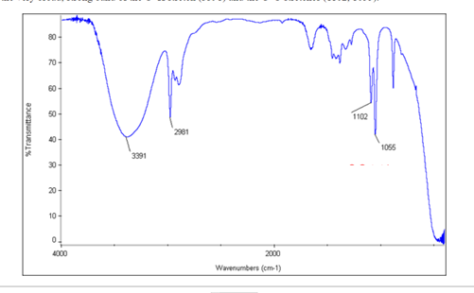

X là chất nào sau đây ?

**A.** CH3CH2OH. **B.** CH3COOH. **C.** CH3CHO. **D.** CH3COOCH3.

**Câu 27:** Cho sơ đồ phổ khối IR của chất X như sau

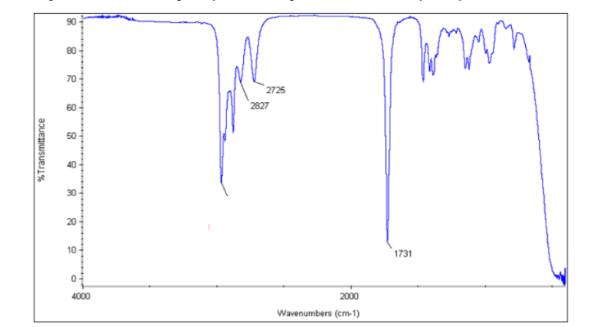

X là chất nào sau đây ?

**A.** CH3CH2CH2OH. **B.** CH3CH2COOH. **C.** CH3CH2CH2 CHO. **D.** CH3COOCH3.

**Câu 28:** Cho sơ đồ phổ khối IR của chất X như sau

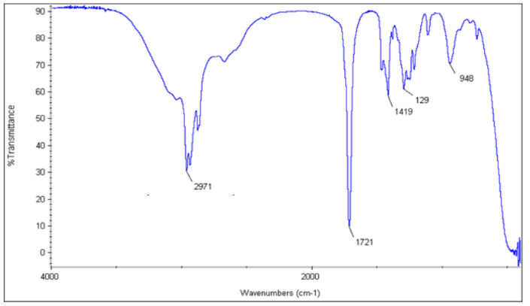

X là chất nào sau đây ?

**A.** CH3CH2CH2OH. **B.** CH3CH2CH2CH2CH2COOH.

**C.** CH3CH2CH2 CHO. **D.** CH3CH2CH2COO CH2CH2CH3.

**Câu 29:** Cho sơ đồ phổ khối IR của chất X như sau

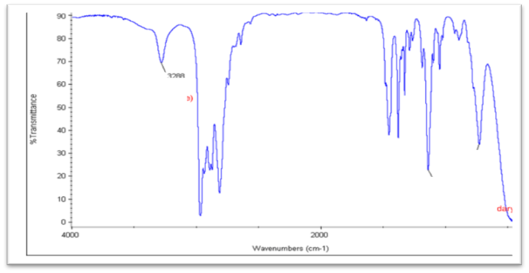

X là chất nào sau đây ?

**A.** CH3CH2CH2CH3. **B.** CH3CH2-NH-CH2CH3

**C.** CH3CH2CHO. **D.** CH3COOCH3.

**Câu 30:** Cho sơ đồ phổ khối IR của chất X như sau

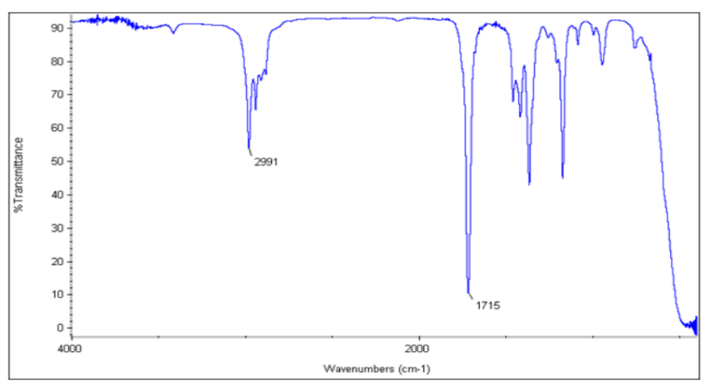

X là chất nào sau đây ?

**A.** . **B.**  .

**C.** . **D.** CH3CH2OH.